Маракулина Е.Ю.

Проектные задания по формированию универсальных учебных действий
Обучение грамоте. Русский язык 1 класс

Пособие для учителей начальных классов общеобразовательных школ

Нижний Тагил
2020

Содержание

Введение |  |  | 3
Проектное задание | 1. | Приятные воспоминания о лете | 4
Проектное задание | 2. | Урожай | 4
Проектное задание | 3. | Помощники | 7
Проектное задание | 4. | Приятного аппетита! | 9
Проектное задание | 5. | Багаж | 13
Проектное задание | 6. | Лечение зверят | 14
Проектное задание | 7. | Турнирная таблица | 16
Проектное задание | 8. | День рождения | 19
Проектное задание | 9. | Огород | 22
Проектное задание | 10. | Цирк | 23
Проектное задание | 11. | Сортировка | 25
Проектное задание | 12. | Узнай птицу | 28
Проектное задание | 13. | Кроссворд | 30
Проектное задание | 14. | Парашютисты | 32
Проектное задание | 15. | Библиотека | 34
Проектное задание | 16. | Времена года | 37
Список литературы |  |  | 40

Введение
Одним из ключевых вопросов реализации Федерального государственного образовательного стандарта является формирование универсальных учебных действий (УУД) в начальной школе. Уровень их освоения в значительной мере способствует решению задачи повышения эффективности и качества образования, предопределяет успешность всего последующего обучения, поскольку польза его будет измеряться не тем, сколько ученик может «взять», а тем, сколько из «взятого» он сможет применить на практике.
Данное пособие предназначено для учителей начальных классов. Оно содержит проектные задания по формированию у учащихся начальной школы личностных, коммуникативных, познавательных, регулятивных универсальных учебных действий на материале предмета «Русский язык».
Все задания расположены в соответствии с календарно-тематическим планированием на основе учебников УМК «Перспектива»:
- Климанова Л.Ф., Макеева С.Г. Азбука, 1 класс.
- Климанова Л.Ф., Макеева С.Г. Русский язык, 1 класс.
Применение данного пособия возможно как при подготовке к уроку, так и во внеурочной деятельности.
На выполнение каждого задания отводится на уроке не более 15 минут.
Подобный тип заданий дает реальную возможность организации взаимодействия (сотрудничества) детей между собой при решении поставленной ими самими задачи, учит (без явного указания на это) способу проектирования, дает возможность посмотреть, как осуществляет группа детей «перенос» известных им предметных способов действий в квазиреальную (модельную) ситуацию.
Таким образом, в ходе решения системы проектных заданий у младших школьников могут быть сформированы следующие способности: рефлексировать (видеть проблему; анализировать сделанное – почему получилось, почему не получилось; видеть трудности, ошибки); целеполагать (ставить и удерживать цели); планировать (составлять план своей деятельности); моделировать (представлять способ действия в виде схемы-модели); проявлять инициативу при поиске способа (способов) решения задачи; вступать в коммуникацию (взаимодействовать при выполнении задания; отстаивать свою позицию, принимать или аргументированно отклонять точки зрения других).
Уровень сформированности УУД в процессе выполнения проектных заданий оценивается учителем по следующим критериям:
- Владение предметным материалом, правильность выполнения заданий.
- Умение применять их для решения практической задачи.
- Умение действовать согласно инструкции.
- Умение обосновывать решения.
- Умение взаимодействовать в малой группе.
- Публичная презентация результатов (демонстрация своего продукта).

Проектное задание 1 «Приятные воспоминания о лете»
Тема урока: «Общение с использованием посредников. Обведение непрерываемых линий. Контур. Силуэт»

Цели и педагогические задачи | 1. Проверка умений классифицировать предметы по заданному признаку, пользоваться предложенной информацией, и на ее основе осуществлять выбор оптимального решения.  2. Развитие навыков сотрудничества в малых одновозрастных группах.
Общеучебные умения | 1. Работа согласно алгоритму (умение действовать по плану, по образцу).  2. Работа в малой группе (коммуникативная компетентность): взаимодействие, взаимопомощь, взаимоконтроль
Формируемые и оцениваемые УУД | Личностные УУД – произвольность регуляции поведения и деятельности в форме построения предметного действия в соответствии с заданным образцом и правилом, формирование адекватной позитивной осознанной самооценки и самопринятия.  Коммуникативные УУД – планирование учебного сотрудничества со сверстниками.  Познавательные УУД – постановка и формулирование проблемы, самостоятельное создание алгоритмов деятельности; поиск и выделение необходимой информации.  Регулятивные УУД – составление плана и последовательности действий; оценка результатов работы.

Замысел проектного задания. Учащимся предлагается самостоятельно создать картину «Приятные воспоминания о лете». На картине должны быть объекты, вызывающие хорошие воспоминания о лете. Учащиеся поделены на группы по 4–5 человек. На каждом рабочем столе группы для выполнения задания должны быть лист формата А4, набор картинок и клей. Каждая группа создает свою картину и представляет ее по окончанию работы.

Цель, которую должны достичь дети. Самостоятельно создать картину «Приятные воспоминания о лете».

Описание проектного задания.
Учитель. Ребята, Кот Леопольд, отдыхая летом, сделал много фотографий. Давайте поможем ему собрать их в одну картину «Приятные воспоминания о лете».

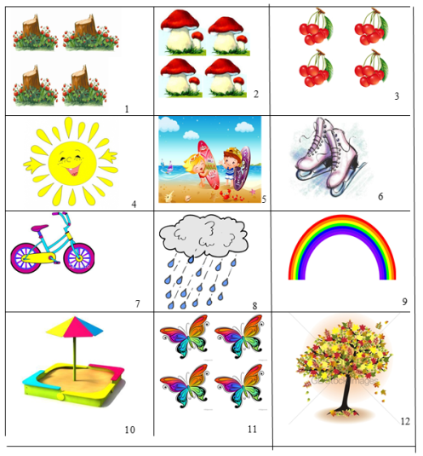

Ответ. Картинки под номерами 1, 2, 3, 4, 5, 7, 9, 10, 11.
Комментарии. Группы демонстрируют свою картину. Идёт короткое обсуждение. Подводятся итоги.
Учитель. Ребята, все работы получились отличными! Кот Леопольд будет доволен.
Рефлексия. Оцените свою работу. Те, кто считает, что справился с заданием, поднимите солнышко, те, кто считает, что справился, но не всё получилось - поднимите картинку с солнышком и тучкой, те, у кого ничего пока не получилось поднимите картинку, на которой изображена тучка.

Проектное задание 2 «Урожай»
Тема урока: «Мы – хорошие друзья. Культура общения. Обведение предметов по контуру. Штриховка»

Цели и педагогические задачи | 1. Проверка умений обводить, штриховать, проводить параллельные линии; пользоваться предложенной информацией и на ее основе осуществлять выбор оптимального решения.  2. Развитие навыков сотрудничества в малых одновозрастных группах.
Общеучебные умения | 1. Работа согласно алгоритму (умение действовать по плану, по образцу).  2. Работа в малой группе (коммуникативная компетентность): взаимодействие, взаимопомощь, взаимоконтроль
Формируемые и оцениваемые УУД | Личностные УУД – способность проявлять толерантность по отношению к сверстникам, формирование личностной рефлексии.  Коммуникативные УУД – умение работать в группе, умение вступать в диалог.  Познавательные УУД – умение видеть проблему и находить способы ее решения.  Регулятивные УУД – умение ставить цели, умение принимать решения, планировать свою деятельность, а также контролировать свое время, адекватная самооценка и самоконтроль.

Замысел проектного задания. Ребятам предлагается помочь в сборе и перевозке урожая арбузов. Учащиеся поделены на группы по 4–5 человек. На каждом рабочем столе группы для выполнения задания должны быть линейки-трафареты с геометрическими фигурами, листы формата А5 по количеству участников группы, клей, цветные карандаши. Каждая группа с помощью трафаретов рисует вагоны с арбузами, штрихует их, а затем объединяет их в общий состав.
Цель, которую должны достичь дети. Самостоятельно создать товарный поезд, гружёный арбузами.
Описание проектного задания.
Учитель. Ребята, фермеры получили богатый урожай арбузов. Необходимо как можно быстрее доставить арбузы в город. Давайте поможем фермерам. Для этого каждой группе с помощью линейки-трафарета необходимо нарисовать поезд, гружёный арбузами. Вагоны и арбузы необходимо заштриховать.
Ответ. Товарный состав должен состоять из локомотива, вагонов и арбузов. Рисунок должен быть выполнен с помощью линейки-трафарета. Штриховка должна быть аккуратной.
Комментарии. Группы демонстрируют свою работу. Идёт короткое обсуждение. Подводятся итоги.
Учитель. Ребята, все работы получились отличными! Фермеры будут вам благодарны.
Рефлексия. Оцените свою работу. Те, кто считает, что справился с заданием, поднимите солнышко, те, кто считает, что справился, но не всё получилось - поднимите картинку с солнышком и тучкой, те, у кого ничего пока не получилось поднимите картинку, на которой изображена тучка.

Проектное задание 3 «Помощники»
Тема урока: «Мир полный звуков. Штриховка, обведение, элементы печатных букв»

Цели и педагогические задачи | 1. Проверка умений обводить; штриховать; проводить параллельные линии; пользоваться предложенной информацией, и на ее основе осуществлять выбор оптимального решения.  2. Развитие навыков сотрудничества в малых одновозрастных группах.
Общеучебные умения | 1. Работа согласно алгоритму (умение действовать по плану, по образцу).  2. Работа в малой группе (коммуникативная компетентность): взаимодействие, взаимопомощь, взаимоконтроль.
Формируемые и оцениваемые УУД | Личностные УУД – произвольность регуляции поведения и деятельности: в форме построения предметного действия в соответствии с заданным образцом и правилом, формирование адекватной позитивной осознанной самооценки и самопринятия.  Коммуникативные УУД – планирование учебного сотрудничества с учителем и сверстниками.  Познавательные УУД – постановка и формулирование проблемы, самостоятельное создание алгоритмов деятельности при решении проблем поискового характера; поиск и выделение необходимой информации.  Регулятивные УУД – составление плана и последовательности действий; оценка результатов работы.
Замысел проектного задания. Ребятам предлагается помочь Маше расставить игрушки на полочки. Учащиеся поделены на группы по 4–5 человек. На каждом рабочем столе группы для выполнения задания должны быть комплекты картинок с изображением игрушек и карточки-полки со звуковыми схемами, клей. Каждая группа должна распределить картинки на полки в соответствии с количеством звуков в слове.
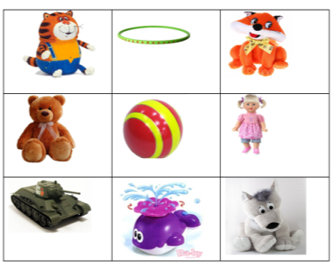

Цель, которую должны достичь дети. Сгруппировать слова по количеству звуков.
Описание проектного задания.
Учитель. Ребята, Маша ждёт гостей и ей нужно навести порядок в своей комнате. Помогите Маше расставить игрушки на полки. Обратите внимание на звуковые схемы. На полке должны стоять игрушки с таким же количеством звуков.
Ответ.
- - - кот, кит, мяч
- - - - лиса, волк, танк
- - - - - кукла, обруч, мишка
Лишняя игрушка: Чебурашка
Комментарии. Группы демонстрируют свою работу. Идёт короткое обсуждение. Подводятся итоги.
Учитель. Ребята, всем спасибо за помощь. Маша рада.
Рефлексия. Оцените свою работу. Те, кто считает, что справился с заданием, поднимите солнышко, те, кто считает, что справился, но не всё получилось - поднимите картинку с солнышком и тучкой, те, у кого ничего пока не получилось поднимите картинку, на которой изображена тучка.

Проектное задание 4 «Приятного аппетита!»
Тема урока: «Деление слов на слоги. Письмо элементов письменных букв (строчных)»

Цели и педагогические задачи | 1. Проверка умений делить слова на слоги; произносить слова по слогам и правильно определять составляющие их звукосочетания; проводить звуковой анализ слов; заполнять схемы;  2. Развитие навыков сотрудничества в малых одновозрастных группах.
Общеучебные умения | 1. Работа согласно алгоритму (умение действовать по плану, по образцу).  2. Работа в малой группе (коммуникативная компетентность): взаимодействие, взаимопомощь, взаимоконтроль
Формируемые и оцениваемые УУД | Личностные УУД – произвольность регуляции поведения и деятельности: в форме построения предметного действия в соответствии с заданным образцом и правилом, формирование адекватной позитивной осознанной самооценки и самопринятия.  Коммуникативные УУД – умение с достаточной полнотой и точностью выражать свои мысли в соответствии с задачами и условиями коммуникации; планирование  учебного сотрудничества со сверстниками;  инициативное сотрудничество в поиске и сборе информации.  Познавательные УУД – выбор оснований и критериев для сравнения, сериации, классификации объектов; постановка и формулирование проблемы, поиск и выделение необходимой информации.  Регулятивные УУД – составление плана последовательности действий; оценка результатов работы.

Замысел проектного задания. Ребятам предлагается составить набор продуктов для праздничного ужина. Учащиеся поделены на группы по 4–5 человек. На каждом рабочем столе группы для выполнения задания должны быть комплекты картинок с изображением продуктов и карточки-меню, клей. Каждая группа должна распределить картинки на карточки-меню в соответствии с количеством слогов в слове.
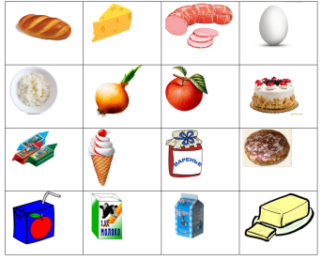
Ян | Катя | Марина

Цель, которую должны достичь дети. Сгруппировать слова по количеству слогов.
Описание проектного задания.

Учитель. Ребята, кого вы видите на картинках? (Показ картинок с изображениями трёх детей). Кто сможет прочитать, как зовут этих ребят? (Ян, Катя, Марина) Эти ребята обратились к вам за помощью. Помогите каждому из них составить список продуктов для праздничного ужина, но учтите, что каждому из детей можно включать в меню только те продукты, в названии которых столько же слогов, что и в имени ребёнка. По желанию можно добавить несколько продуктов самостоятельно (нарисовать или напечатать)

Ответ.
Ян: сыр, торт, лук, сок,
Катя: батон, каша, пряник, яйцо, кефир, масло
Марина: варенье, конфеты, молоко, колбаса, яблоко
Лишнее: мороженое.
Комментарии. Группы демонстрируют свою работу. Идёт короткое обсуждение. Подводятся итоги.
Учитель. Ребята, всем спасибо за помощь в организации праздничного ужина.

Рефлексия. Оцените свою работу. Те, кто считает, что справился с заданием, поднимите солнышко, те, кто считает, что справился, но не всё получилось - поднимите картинку с солнышком и тучкой, те, у кого ничего пока не получилось поднимите картинку, на которой изображена тучка.

Проектное задание 5 «Багаж»
Тема урока: «Значение ударения. Подумай и сравни»

Цели и педагогические задачи | 1. Проверка умений определять место ударения в слове; правильно произносить слово и ставить в нём ударение; заполнять схемы;  2. Развитие навыков сотрудничества в малых одновозрастных группах.
Общеучебные умения | 1. Работа согласно алгоритму (умение действовать по плану, по образцу).  2. Работа в малой группе (коммуникативная компетентность): взаимодействие, взаимопомощь, взаимоконтроль.
Формируемые и оцениваемые УУД | Личностные УУД – произвольность регуляции поведения и деятельности: в форме построения предметного действия в соответствии с заданным образцом и правилом, формирование адекватной позитивной осознанной самооценки и самопринятия.  Коммуникативные УУД – планирование  учебного сотрудничества со сверстниками; умение с достаточной полнотой и точностью выражать свои мысли в соответствии с задачами и условиями коммуникации; инициативное сотрудничество в поиске и сборе информации.  Познавательные УУД – выбор оснований и критериев для классификации объектов; постановка и формулирование проблемы, поиск и выделение необходимой информации.  Регулятивные УУД – составление плана последовательности действий; оценка результатов работы.

Замысел проектного задания. Ребятам предлагается распределить багаж по разным видам транспорта. Учащиеся поделены на группы по 4–5 человек. На каждом рабочем столе группы для выполнения задания должны быть комплекты картинок с изображением различных предметов и карточки с изображением поезда, самолёта и машины. Каждая группа должна распределить картинки по разным видам транспорта в соответствии с тем, на какой слог падает ударение.
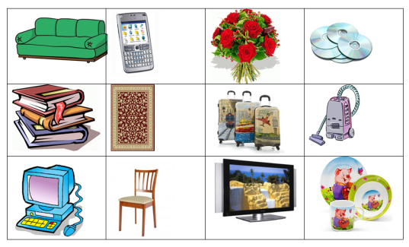

Цель, которую должны достичь дети. Сгруппировать слова по месту ударения в слове.
Описание проектного задания.
Учитель. Ребята, транспортная компания «Эх, прокачу!» не успевает распределять груз на различные виды транспорта и обратилась к вам за помощью. Есть три вида транспорта. Назовите их. (поезд, машина, самолёт) Кто догадался, как мы будем распределять багаж? Правильно, нужно распределить багаж в эти виды транспорта в соответствии с ударением в названии слова.
Ответ.
Поезд: стул, диски, книги.
Машина: диван, компьютер, ковёр, посуда, цветы.
Самолёт: чемодан, телефоны, телевизор, пылесос
Комментарии. Группы демонстрируют свою работу. Идёт короткое обсуждение. Подводятся итоги.
Учитель. Ребята, транспортная компания благодарит вас за работу.
Рефлексия. Оцените свою работу. Те, кто считает, что справился с заданием, поднимите солнышко, те, кто считает, что справился, но не всё получилось - поднимите картинку с солнышком и тучкой, те, у кого ничего пока не получилось, поднимите картинку, на которой изображена тучка.

Проектное задание 6 «Лечение зверят»
Тема урока: «Звук [а], буквы Аа. Звуковой анализ слов со звуком [а], Письмо букв»

Цели и педагогические задачи | 1. Проверка умений выделять звуки; различать звуки; обозначать эти звуки буквами; проводить звуковой анализ слов;  2. Развитие навыков сотрудничества в малых одновозрастных группах.
Общеучебные умения | 1. Работа согласно алгоритму (умение действовать по плану, по образцу).  2. Работа в малой группе (коммуникативная компетентность): взаимодействие, взаимопомощь, взаимоконтроль
Формируемые и оцениваемые УУД | Личностные УУД – произвольность регуляции поведения и деятельности: в форме построения предметного действия в соответствии с заданным образцом и правилом, формирование адекватной позитивной осознанной самооценки и самопринятия.  Коммуникативные УУД – планирование  учебного сотрудничества со сверстниками; умение с достаточной полнотой и точностью выражать свои мысли в соответствии с задачами и условиями коммуникации; инициативное сотрудничество в поиске и сборе информации.  Познавательные УУД – анализ объектов с целью выделения существенных признаков, выбор оснований и критериев для классификации объектов, постановка и формулирование проблемы, поиск и выделение необходимой информации.  Регулятивные УУД – составление плана последовательности действий; оценка результатов работы.

Замысел проектного задания. Ребятам предлагается составить список лекарственных растений, в названии которых есть звук [а]. Учащиеся поделены на группы по 4–5 человек. На каждом рабочем столе группы для выполнения задания должны быть комплекты картинок с изображением различных растений и лист формата А4. Каждая группа должна выбрать картинки со звуком [а], наклеить её на лист подписать печатными буквами или составить схему.
 | 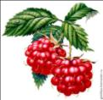 |  | 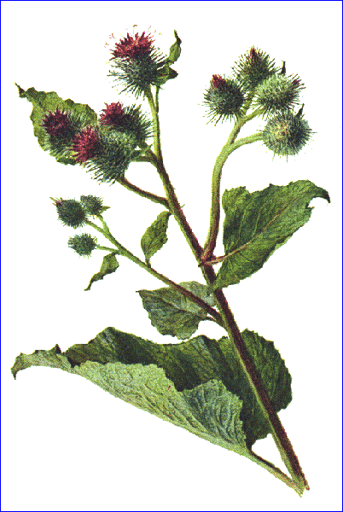
 | 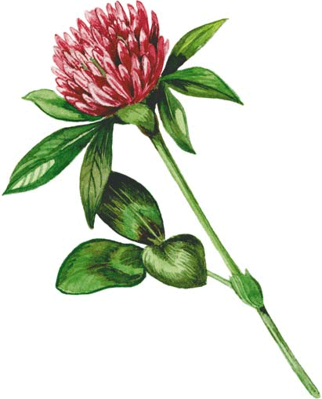 | 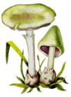 | 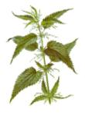
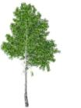 | 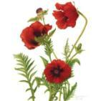 | 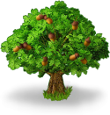 | 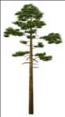

Цель, которую должны достичь дети. Составить список лекарственных растений, в которых имеется нужный звук.
Описание проектного задания.
Учитель. Ребята, доктор Айболит прислал из Африки телеграмму. Он просит срочно выслать посылку с лекарственными растениями для лечения больных зверят. К сожалению, список лекарственных растений попал в воду и на нём невозможно понять, какие именно растения необходимы. Известно только то, что в названиях обязательно должен присутствовать звук [а]. Давайте поможем и восстановим список лекарственных растений для больных африканских зверят. Необходимо отобрать правильные картинки, наклеить их в список, подписать или составить схему.

Ответ.
Правильные: мак, ромашка, малина, одуванчик, крапива, берёза, сосна
Лишние: шиповник, поганка, репей, клевер, дуб
Комментарии. Группы демонстрируют свою работу. Идёт короткое обсуждение. Подводятся итоги.
Учитель. Ребята, всем спасибо за помощь. Я думаю, что зверята обязательно поправятся.

Рефлексия. Оцените свою работу. Те, кто считает, что справился с заданием, поднимите солнышко, те, кто считает, что справился, но не всё получилось - поднимите картинку с солнышком и тучкой, те, у кого ничего пока не получилось поднимите картинку, на которой изображена тучка.

Проектное задание 7 «Турнирная таблица»
Тема урока: «Игры со словом. Чтение предложений и текста»

Цели и педагогические задачи | 1. Проверка умений выделять звуки; различать звуки; обозначать эти звуки буквами; проводить звуковой анализ слов;  2. Развитие навыков сотрудничества в малых одновозрастных группах.
Общеучебные умения | 1. Работа согласно алгоритму (умение действовать по плану, по образцу).  2. Работа в малой группе (коммуникативная компетентность): взаимодействие, взаимопомощь, взаимоконтроль.
Формируемые и оцениваемые УУД | Личностные УУД – произвольность регуляции поведения и деятельности: в форме построения предметного действия в соответствии с заданным образцом и правилом, формирование адекватной позитивной осознанной самооценки и самопринятия.  Коммуникативные УУД – планирование  учебного сотрудничества со сверстниками; умение с достаточной полнотой и точностью выражать свои мысли в соответствии с задачами и условиями коммуникации; инициативное сотрудничество в поиске и сборе информации.  Познавательные УУД – анализ объектов с целью выделения существенных признаков, выбор оснований и критериев для классификации объектов, постановка и формулирование проблемы, поиск и выделение необходимой информации.  Регулятивные УУД – составление плана последовательности действий; оценка результатов работы.

Замысел проектного задания. Ребятам предлагается вставить буквы М, С, Н, Л в схемы слов. Учащиеся поделены на группы по 4–5 человек. На каждом рабочем столе группы для выполнения задания должны быть комплекты карточек с изображениями и схемами, заготовка турнирной таблицы, листы для наклеивания картинок со схемами. Каждая группа должна выбрать картинки с буквами М, С, Л, вписать букву в схему слова и наклеить картинку на карточку с подходящей буквой.

Цель, которую должны достичь дети. Составить турнирную таблицу, выявить, какая команда стала чемпионом.
Описание проектного задания.
Учитель. Ребята, к нам за помощью обратились судьи лесного чемпионата по баскетболу. В финал вышли три команды – Медведи, Слоны, Львы. Неожиданно, из-за сбоя в компьютерной системе, были утеряны все результаты. Их нужно срочно восстановить и выяснить какая команда забила больше всего мячей в общем зачёте. Перед вами картинки со схемами, вставьте пропущенные буквы М, С, Л и приклейте её в зачётный лист той или иной команды, затем пересчитайте количество забитых мячей и впишите результат в общую турнирную таблицу.

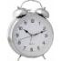 | 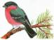

М | С | Л

ТУРНИРНАЯ ТАБЛИЦА
С | М | Л

Ответ.
Победила команда «Львы» (5 мячей).

Комментарии. Группы демонстрируют свою работу. Идёт короткое обсуждение. Подводятся итоги.
Учитель. Ребята, всем спасибо за помощь. Вы помогли подвести итоги чемпионата.

Рефлексия. Оцените свою работу. Те, кто считает, что справился с заданием, поднимите солнышко, те, кто считает, что справился, но не всё получилось - поднимите картинку с солнышком и тучкой, те, у кого ничего пока не получилось поднимите картинку, на которой изображена тучка.

Проектное задание 8 «День рождения»
Тема урока: «Звуки [т] — [т`], буква Тт»
Цели и педагогические задачи | 1. Проверка умений выделять звуки; различать твёрдые и мягкие согласные звуки; проводить звуковой анализ слов;  2. Развитие навыков сотрудничества в малых одновозрастных группах.
Общеучебные умения | 1. Работа согласно алгоритму (умение действовать по плану, по образцу).  2. Работа в паре (коммуникативная компетентность): взаимодействие, взаимопомощь, взаимоконтроль.
Формируемые и оцениваемые УУД | Личностные УУД – произвольность регуляции поведения и деятельности: в форме построения предметного действия в соответствии с заданным образцом и правилом, формирование адекватной позитивной осознанной самооценки и самопринятия.  Коммуникативные УУД – планирование  учебного сотрудничества со сверстниками; умение с достаточной полнотой и точностью выражать свои мысли в соответствии с задачами и условиями коммуникации;  Познавательные УУД – анализ объектов с целью выделения существенных признаков, выбор оснований и критериев для классификации объектов, постановка и формулирование проблемы, поиск и выделение необходимой информации.  Регулятивные УУД – составление плана последовательности действий; оценка результатов работы.

Замысел проектного задания. Ребятам предлагается помочь гномикам Тиму и Тому пригласить друзей на день рождения. Учащиеся работают в парах. На каждом рабочем столе для выполнения задания должны быть комплекты карточек с изображениями сказочных героев, заготовка списка гостей. Каждая пара должна распределить сказочных героев на две группы по признаку твёрдости или мягкости согласных звуков [т'], [т] в именах сказочных героев.
Цель, которую должны достичь дети. Составить список гостей гномиков Тима и Тома.
Описание проектного задания.
Учитель. Ребята, к нам за помощью обратились гномики Тим и Том. У них скоро День рождения и поэтому надо срочно составить список гостей. Гномик Тим дружит с мягким согласным звуком [т'], а Том - с твёрдым [т]. В конверте есть портреты сказочных героев. Распределите их на две части, но учтите, что гостей у Тима и Тома должно быть поровну.

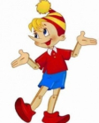

Ответ.
Гномик Тим: Буратино, Тигра, Телепузик, Лунтик.
Гномик Том: Айболит, Крошка Енот, Пятачок, кот Матроскин.
Исключение: Пират.
Комментарии. Группы демонстрируют свою работу. Идёт короткое обсуждение. Подводятся итоги.
Учитель. Ребята, всем спасибо за помощь. Вы помогли вовремя составить список гостей.

Рефлексия. Оцените свою работу. Те, кто считает, что справился с заданием, поднимите солнышко, те, кто считает, что справился, но не всё получилось - поднимите картинку с солнышком и тучкой, те, у кого ничего пока не получилось поднимите картинку, на которой изображена тучка.

Проектное задание 9 «Огород»
Тема урока: «Звуки [в], [в`], буква Вв.» Семейное чтение «Образ лисы в русских народных сказках»

Цели и педагогические задачи | 1. Проверка умений выделять звуки; проводить звуковой анализ слов; выполнять штриховку элементами букв.  2. Развитие навыков сотрудничества в малых одновозрастных группах.
Общеучебные умения | 1. Работа согласно алгоритму (умение действовать по плану, по образцу).  2. Работа в малой группе (коммуникативная компетентность): взаимодействие, взаимопомощь, взаимоконтроль.
Формируемые и оцениваемые УУД | Личностные УУД – произвольность регуляции поведения и деятельности: в форме построения предметного действия в соответствии с заданным образцом и правилом, формирование адекватной позитивной осознанной самооценки и самопринятия.  Коммуникативные УУД – планирование  учебного сотрудничества со сверстниками; умение с достаточной полнотой и точностью выражать свои мысли в соответствии с задачами и условиями коммуникации;  Познавательные УУД – анализ объектов с целью выделения существенных признаков, постановка и формулирование проблемы, поиск и выделение необходимой информации.  Регулятивные УУД – составление плана последовательности действий; оценка результатов работы.

Замысел проектного задания. Ребятам предлагается посадить на грядки овощи. Учащиеся поделены на группы по 4–5 человек. На каждом рабочем столе группы для выполнения задания должны быть три листа формата А-4, цветные карандаши, линейки- трафареты с геометрическими фигурами. Каждая группа должна посадить овощи, в названии которых есть буквы К, Р, В, на три разные грядки, нарисовать схему слова, с помощью линейки-трафарета изобразить овощи и выполнить штриховку.
Цель, которую должны достичь дети. Подобрать слова по заданному признаку, начертить схемы слов и выполнить штриховку по заданному признаку.
Описание проектного задания.
Учитель. Ребята, к нам за помощью обратилась Красная Шапочка. Бабушка ей поручила посадить овощи на три разные грядки, какие именно овощи, она не сказала, известно только, что на первой грядке должны быть овощи, в названии которых есть буква К, на второй – Р, на третьей – В. Помогите Красной Шапочке справиться с заданием. Вы должны высадить на каждую грядку подходящие овощи: составить схему, изобразить их с помощью линейки-трафарета и аккуратно заштриховать, используя в штриховки элементы буквы.
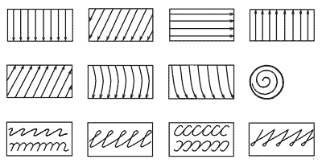
Ответ.
К: капуста, кабачок и др.
Р: репа, огурец и др.
В: морковь, тыква и др.
Комментарии. Для детей, которые затрудняются в подборе овощей с заданной буквой, можно заготовить предметные картинки с изображением овощей. Группы демонстрируют свою работу. Идёт короткое обсуждение. Подводятся итоги.
Учитель. Ребята, всем спасибо за работу. Вы очень помогли Красной Шапочке.
Рефлексия. Оцените свою работу. Те, кто считает, что справился с заданием, поднимите солнышко, те, кто считает, что справился, но не всё получилось - поднимите картинку с солнышком и тучкой, те, у кого ничего пока не получилось поднимите картинку, на которой изображена тучка.

Проектное задание 10 «Цирк»
Тема урока: «Буквы е, ё после согласных. Узелки на память»

Цели и педагогические задачи | 1. Проводить звуковой анализ слов; писать буквы; читать и записывать слова;  2. Развитие навыков сотрудничества в малых одновозрастных группах.
Общеучебные умения | 1. Работа согласно алгоритму (умение действовать по плану, по образцу).  2. Работа в малой группе (коммуникативная компетентность): взаимодействие, взаимопомощь, взаимоконтроль.
Формируемые и оцениваемые УУД | Личностные УУД – произвольность регуляции поведения и деятельности: в форме построения предметного действия в соответствии с заданным образцом и правилом, формирование адекватной позитивной осознанной самооценки и самопринятия.  Коммуникативные УУД – планирование  учебного сотрудничества со сверстниками; умение с достаточной полнотой и точностью выражать свои мысли в соответствии с задачами и условиями коммуникации; инициативное сотрудничество в поиске и сборе информации.  Познавательные УУД – постановка и формулирование проблемы, поиск и выделение необходимой информации.  Регулятивные УУД – составление плана последовательности действий; оценка результатов работы.

Замысел проектного задания. Ребятам предлагается восстановить таблички с названиями животных и выполнить схему. Учащиеся поделены на группы по 6 человек. На каждом рабочем столе группы для выполнения задания должен быть комплект табличек с названием животного и заготовкой схемы.
БЕГЕМОТ | ВОРОНА | ЁЖИК
ЛЕВ | ТИГР | ЛИСА

Цель, которую должны достичь дети. Восстановить слова и выполнить схемы.
Описание проектного задания.
Учитель. Ребята, к нам за помощью обратился директор цирка. Какой-то озорник, почти стёр с табличек к клеткам названия животных, их надо срочно восстановить. Вы должны догадаться, что за животное находится в клетке, дописать недостающие элементы и составить схему каждого слова.
Ответ.
Бегемот, ворона, ёжик, лев, тигр, лиса
Комментарии. Группы демонстрируют свою работу. Обратить особое внимание на правильность составления схем. Идёт короткое обсуждение. Подводятся итоги.
Учитель. Ребята, директор цирка благодарит вас за работу.
Рефлексия. Оцените свою работу. Те, кто считает, что справился с заданием, поднимите солнышко, те, кто считает, что справился, но не всё получилось - поднимите картинку с солнышком и тучкой, те, у кого ничего пока не получилось поднимите картинку, на которой изображена тучка.

Проектное задание 11 «Сортировка»
Тема урока: «Упражнения в написании слов с изученными буквами. Буквенная мозаика»
Цели и педагогические задачи | 1. Проводить звуковой анализ слов; писать буквы; читать и записывать слова; объяснять значения слов; выделять ударный слог; пользоваться предложенной информацией, и на ее основе осуществлять выбор оптимального решения.  2. Развитие навыков сотрудничества в малых одновозрастных группах.
Общеучебные умения | 1. Работа согласно алгоритму (умение действовать по плану, по образцу).  2. Работа в малой группе (коммуникативная компетентность): взаимодействие, взаимопомощь, взаимоконтроль.
Формируемые и оцениваемые УУД | Личностные УУД – произвольность регуляции поведения и деятельности: в форме построения предметного действия в соответствии с заданным образцом и правилом, формирование адекватной позитивной осознанной самооценки и самопринятия.  Коммуникативные УУД – планирование учебного сотрудничества с учителем и сверстниками.  Познавательные УУД – постановка и формулирование проблемы, выбор оснований и критериев для классификации объектов, самостоятельное создание алгоритмов деятельности при решении проблем поискового характера; поиск и выделение необходимой информации.  Регулятивные УУД – составление плана и последовательности действий; оценка результатов работы.

Замысел проектного задания. Ребятам предлагается помочь разложить урожай в корзины. Учащиеся поделены на группы по 6 человек. На каждом рабочем столе группы для выполнения задания должны быть комплекты картинок с изображением фруктов, овощей и ягод, карточки-корзины со строками для записи слов. Каждая группа должна распределить слова на группы и записать их письменными буквами.
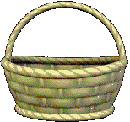ФРУКТЫ  ____________________________________________________________________ |  | ОВОЩИ  _______________________________________________________________________ | ЯГОДЫ  _______________________________________________________________________

Цель, которую должны достичь дети. Сгруппировать слова по обобщающему слову, грамотно записать слова письменными буквами.
Описание проектного задания.
Учитель. Ребята, в магазин привезли фрукты, овощи и ягоды. Помогите продавцам распределить товар и заполнить этикетки. Вы должны разделить слова на 3 группы, записать названия фруктов, овощей и ягод на карточках письменными буквами, расставить ударения, разделить слова на слоги. Для того, чтобы написать слова без ошибок вы можете воспользоваться справочными материалами.
Справочные материалы:
БАНАН
БРУСНИКА
ВИНОГРАД
КАПУСТА
КЛУБНИКА
МАЛИНА
ПЕРСИК
РЕДИСКА
СВЁКЛА

Ответ.
Фрукты: банан, персик
Овощи: капуста, редиска, свёкла
Ягоды: малина, клубника, виноград, брусника

Комментарии. Работы через документ-камеру проецируются на доску, идёт короткое обсуждение, корректировка, исправление ошибок. Подводятся итоги.

Учитель. Ребята, всем спасибо за помощь. Продавцы довольны вашей работой.

Рефлексия. Оцените свою работу. Те, кто считает, что справился с заданием, поднимите солнышко, те, кто считает, что справился, но не всё получилось - поднимите картинку с солнышком и тучкой, те, у кого ничего пока не получилось - поднимите картинку, на которой изображена тучка.

Проектное задание 12 «Узнай птицу»
Тема урока: «Упражнение в темповом чтении слов и предложений». Семейное чтение. «Стихи С. Михалкова»

Цели и педагогические задачи | 1. Читать и записывать слова и предложения; объяснять значения слов; читать тексты.  2. Развитие навыков сотрудничества в малых одновозрастных группах.
Общеучебные умения | 1. Работа согласно алгоритму (умение действовать по плану, по образцу).  2. Работа в малой группе (коммуникативная компетентность): взаимодействие, взаимопомощь, взаимоконтроль.
Формируемые и оцениваемые УУД | Личностные УУД – произвольность регуляции поведения и деятельности: в форме построения предметного действия в соответствии с заданным образцом и правилом, формирование адекватной позитивной осознанной самооценки и самопринятия.  Коммуникативные УУД – планирование учебного сотрудничества с учителем и сверстниками.  Познавательные УУД – постановка и формулирование проблемы, выбор оснований и критериев для классификации объектов, самостоятельное создание алгоритмов деятельности при решении проблем поискового характера; поиск и выделение необходимой информации.  Регулятивные УУД – составление плана и последовательности действий; оценка результатов работы.

Замысел проектного задания. Ребятам предлагается помочь восстановить таблички к клеткам с разными птицами и соотнести птицу с названием. Учащиеся поделены на группы по 6 человек. На каждом рабочем столе группы для выполнения задания должны быть тексты с пропущенными словами и картинки с изображениями птиц, клей. Каждая группа должна вставить в текст пропущенные слова и соотнести текст с картинкой.

______________ | 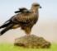_______________ | 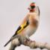________________

Филин живёт ………………….. многих птиц. Наверное, поэтому его считают ………………… . А за острое зрение и тонкий слух его нередко называют пернатой ………………….. .
В мире нет более ………………. птиц, чем сокол. Он опасен для кур, …………………….. , утят. В далёкие времена соколов держали для ……………………. на цапель и журавлей.
Щегол – ………………… птица. Поедает насекомых - …………………. Песня щегла – звонкие трели, ………………… . Отсюда и название – щегол.

Слова для справок: щебетание, цыплят, дольше, красивая, кошкой, вредителей, зорких, охоты, мудрецом.

Цель, которую должны достичь дети. Восстановить тексты, вставляя пропущенные слова, соотнести картинки с текстами.
Описание проектного задания.
Учитель. Ребята, в зоопарк доставили новых птиц. Но, во время перевозки сопроводительные таблички были перепутаны и частично испорчены. Помогите навести порядок. Вы должны восстановить тексты, вставив недостающие слова, затем к каждому тексту подобрать фотографии птиц.
Ответ.
Филин живёт дольше многих птиц. Наверное, поэтому его считают мудрецом. А за острое зрение и тонкий слух его нередко называют пернатой кошкой.
В мире нет более зорких птиц, чем сокол. Он опасен для кур, цыплят, утят. В далёкие времена соколов держали для охоты на цапель и журавлей.
Щегол – красивая птица. Поедает насекомых- вредителей. Песня щегла – звонкие трели, щебетание. Отсюда и название – щегол.

Комментарии. Группы демонстрируют свою работу. Идёт короткое обсуждение. Подводятся итоги.
Учитель. Ребята, всем спасибо за помощь. Скоро в зоопарке откроется уголок птиц.
Рефлексия. Оцените свою работу. Те, кто считает, что справился с заданием, поднимите солнышко, те, кто считает, что справился, но не всё получилось - поднимите картинку с солнышком и тучкой, те, у кого ничего пока не получилось поднимите картинку, на которой изображена тучка.

Проектное задание 13 «Кроссворд»
Тема урока: «Звук [щ`]. Буква Щщ»

Цели и педагогические задачи | 1. Писать словосочетания жи-ши, ча-ща, чу-щу, находить слова с орфограммами правописание гласных после шипящих:  2. Развитие навыков сотрудничества в малых одновозрастных группах.
Общеучебные умения | 1. Работа согласно алгоритму (умение действовать по плану, по образцу).  2. Работа в малой группе (коммуникативная компетентность): взаимодействие, взаимопомощь, взаимоконтроль.
Формируемые и оцениваемые УУД | Личностные УУД – произвольность регуляции поведения и деятельности: в форме построения предметного действия в соответствии с заданным образцом и правилом, формирование адекватной позитивной осознанной самооценки и самопринятия.  Коммуникативные УУД – планирование учебного сотрудничества с учителем и сверстниками.  Познавательные УУД – постановка и формулирование проблемы, выбор оснований и критериев для классификации объектов, самостоятельное создание алгоритмов деятельности при решении проблем поискового характера; поиск и выделение необходимой информации.  Регулятивные УУД – составление плана и последовательности действий; оценка результатов работы.

Замысел проектного задания. Ребятам предлагается помочь зверятам составить кроссворд. Учащиеся поделены на группы по 6 человек. На каждом рабочем столе группы для выполнения задания должны быть заготовка кроссворда на листе формата А4 и картинки с изображениями предметов в названии которых есть буквосочетания на изученную орфограмму, клей. Каждая группа должна угадать ключевое слово, подобрать и записать 6 слов, приклеить и пронумеровать подходящие картинки.

Ключевое слово: ______________
Бегает Публика
В резиновых бубликах.
Пятый бублик за спиной -
Он наверно запасной.
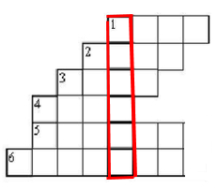

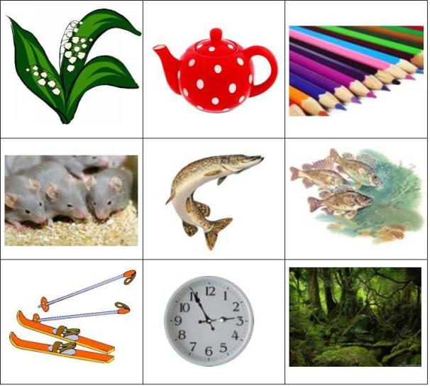

Цель, которую должны достичь дети. Составить кроссворд, используя дополнительный материал, грамотно написать слова на изученную орфограмму.
Описание проектного задания.
Учитель. Ребята, ученикам лесной школы задали составить кроссворд на тему «Правописание гласных после шипящих». Зверята не смогли выполнить это задание. Давайте им поможем. Перед вами заготовка кроссворда, начать нужно с угадывания ключевого слова (смотрите загадку). Затем необходимо подобрать слова, используя вспомогательные картинки, вписать эти слова в пустые клеточки, приклеить картинки под кроссвордом и пронумеровать.
Ответ.
Ключевое слово: машины
- Мыши
- Часы
- Ерши
- Лыжи
- Чайник
- Ландыши
Комментарии. Группы демонстрируют свою работу. Обратить внимание на то, как грамотно дети написали слова. Идёт короткое обсуждение. Подводятся итоги.
Учитель. Ребята, всем спасибо за помощь. Все смогли составить правильный кроссворд.
Рефлексия. Оцените свою работу. Те, кто считает, что справился с заданием, поднимите солнышко, те, кто считает, что справился, но не всё получилось - поднимите картинку с солнышком и тучкой, те, у кого ничего пока не получилось поднимите картинку, на которой изображена тучка.

Проектное задание 14 «Парашютисты»
Тема урока: «Слово, его значение»

Цели и педагогические задачи | 1. Подбирать многозначные слова.  2. Развитие навыков сотрудничества в малых одновозрастных группах.
Общеучебные умения | 1. Работа согласно алгоритму (умение действовать по плану, по образцу).  2. Работа в малой группе (коммуникативная компетентность): взаимодействие, взаимопомощь, взаимоконтроль
Формируемые и оцениваемые УУД | Личностные УУД – произвольность регуляции поведения и деятельности: в форме построения предметного действия в соответствии с заданным образцом и правилом, формирование адекватной позитивной осознанной самооценки и самопринятия.  Коммуникативные УУД – планирование учебного сотрудничества с учителем и сверстниками.  Познавательные УУД – постановка и формулирование проблемы, выбор оснований и критериев для классификации объектов, самостоятельное создание алгоритмов деятельности при решении проблем поискового характера; поиск и выделение необходимой информации.  Регулятивные УУД – составление плана и последовательности действий; оценка результатов работы.

Замысел проектного задания. Ребятам предлагается помочь парашютистам попасть в цель. Учащиеся поделены на группы по 4-5 человек. На каждом рабочем столе группы для выполнения задания должны комплект картинок слов с несколькими значениями, 4 листа формата А-5, клей. Каждая группа должна разделить парашютистов на 4 группы и обозначить для каждой группы свою цель (т. е. написать слово с несколькими значениями)

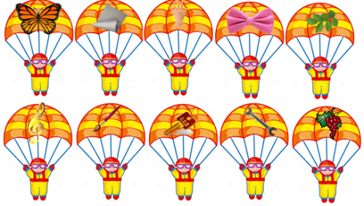
Цель, которую должны достичь дети. Найти и написать для каждой группы многозначное слово.
Описание проектного задания.
Учитель. Ребята, сегодня я предлагаю вам помочь парашютистам попасть точно в цель. Вы должны разделить парашютистов на 4 группы и написать для каждой группы цель, многозначное слово, затем приклеить на каждый лист парашютистов.

Ответ.
- Бабочка
- Лист
- Ключ
- Кисть

Комментарии. Группы демонстрируют свою работу. Обратить внимание на то, как грамотно дети написали слова. Идёт короткое обсуждение. Подводятся итоги.

Учитель. Ребята, всем спасибо за помощь. Вы сумели приземлить парашютистов точно в цель.

Рефлексия. Оцените свою работу. Те, кто считает, что справился с заданием, поднимите солнышко, те, кто считает, что справился, но не всё получилось - поднимите картинку с солнышком и тучкой, те, у кого ничего пока не получилось поднимите картинку, на которой изображена тучка.

Проектное задание 15 «Библиотека»
Тема урока: «Алфавит»

Цели и педагогические задачи | 1. Записывать имена собственные; располагать слова в алфавитном порядке, определять жанры художественных произведений.  2. Развитие навыков сотрудничества в малых одновозрастных группах.
Общеучебные умения | 1. Работа согласно алгоритму (умение действовать по плану, по образцу).  2. Работа в малой группе (коммуникативная компетентность): взаимодействие, взаимопомощь, взаимоконтроль.
Формируемые и оцениваемые УУД | Личностные УУД – произвольность регуляции поведения и деятельности: в форме построения предметного действия в соответствии с заданным образцом и правилом, формирование адекватной позитивной осознанной самооценки и самопринятия.  Коммуникативные УУД – планирование учебного сотрудничества с учителем и сверстниками.  Познавательные УУД – постановка и формулирование проблемы, самостоятельное создание алгоритмов деятельности при решении проблем поискового характера; поиск и выделение необходимой информации.  Регулятивные УУД – составление плана и последовательности действий; оценка результатов работы.

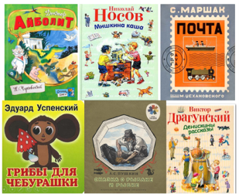
Замысел проектного задания. Ребятам предлагается помочь библиотекарю разложить книги по алфавиту и составить каталог. Учащиеся поделены на группы по 4-5 человек. На каждом рабочем столе группы для выполнения задания должны комплект картинок с изображением обложек детских книг или настоящие книги (5-6 книг), заготовки карточек (по количеству книг) для картотеки. Каждая группа должна заполнить карточки на каждую книгу и разложить их по алфавиту.
Цель, которую должны достичь дети. Заполнить формуляр на каждую книгу и разложить их в алфавитном порядке по фамилии автора.
Описание проектного задания.
Учитель. Ребята, в библиотеку поступили новые детские книги, давайте поможем библиотекарю заполнить формуляр на каждую книгу, а затем сложить эти формуляры в алфавитном порядке по фамилии автора. У вас на столах есть образец заполнения формуляра на книгу.
Образец:

Автор | Барто А.
Название книги | «Игрушки»
Жанр | стихотворения

Ответ.
№1
Автор | Драгунский В.
Название книги | «Денискины рассказы»
Жанр | рассказы
№2
Автор | Маршак С.
Название книги | «Почта»
Жанр | стихотворения
№3
Автор | Носов Н.
Название книги | «Мишкина каша»
Жанр | рассказы
№4
Автор | Пушкин А.
Название книги | «Сказка о рыбаке и рыбке»
Жанр | сказка
№5
Автор | Успенский Э.
Название книги | «Грибы для Чебурашки»
Жанр | сказка
№6
Автор | Чуковский К.
Название книги | «Доктор Айболит»
Жанр | сказка

Комментарии. Группы демонстрируют свою работу. Обратить внимание на то как дети оформили каждый формуляр. Идёт короткое обсуждение. Подводятся итоги.
Учитель. Ребята, всем спасибо за помощь. Вы очень помогли библиотекарю.

Рефлексия. Оцените свою работу. Те, кто считает, что справился с заданием, поднимите солнышко, те, кто считает, что справился, но не всё получилось - поднимите картинку с солнышком и тучкой, те, у кого ничего пока не получилось поднимите картинку, на которой изображена тучка.

Проектное задание 16 «Времена года»
Тема урока: «Сочиняй, придумывай, рассказывай. Час потехи»

Цели и педагогические задачи | 1. Различать разные типы текстов; осмысливать содержание текста, ориентируясь на его особенности;  2. Развитие навыков сотрудничества в малых одновозрастных группах.
Общеучебные умения | 1. Работа согласно алгоритму (умение действовать по плану, по образцу).  2. Работа в малой группе (коммуникативная компетентность): взаимодействие, взаимопомощь, взаимоконтроль
Формируемые и оцениваемые УУД | Личностные УУД – произвольность регуляции поведения и деятельности: в форме построения предметного действия в соответствии с заданным образцом и правилом, формирование адекватной позитивной осознанной самооценки и самопринятия.  Коммуникативные УУД – планирование учебного сотрудничества с учителем и сверстниками.  Познавательные УУД – постановка и формулирование проблемы, самостоятельное создание алгоритмов деятельности при решении проблем поискового характера; поиск и выделение необходимой информации.  Регулятивные УУД – составление плана и последовательности действий; оценка результатов работы.

Замысел проектного задания. Ребятам предлагается помочь редакции журнала «Времена года» создать поэтическую страничку, посвященную весне. Учащиеся поделены на группы по 6 человек. На каждом рабочем столе группы для выполнения задания должен быть лист формата А-4, клей, ножницы, цветные карандаши, раздаточный материал с текстами и картинками. Каждая группа должна использую раздаточный материал создать поэтическую страничку по теме «Весна».

Цель, которую должны достичь дети. Оформить поэтическую страничку для журнала.
Описание проектного задания.
Учитель. Ребята, редакция журнала «Времена года» готовит к выпуску журнал, посвященный весне. Помогите оформить поэтическую страничку этого журнала. Для оформления вы можете воспользоваться раздаточным материалом и дополнить страничку своими рисунками.

Раздаточный материал:

Травка зеленеет,
Солнышко блестит;
Ласточка с весною
В сени к нам летит.
С нею солнце краше
И весна милей...
Прощебечь с дороги
Нам привет скорей!
(Алексей Плещеев)

Пробудившись ото сна,
Кистью мягкою весна
На ветвях рисует почки
На полях — грачей цепочки,
Над ожившею листвой
— Первый росчерк грозовой,
А в тени прозрачной сада
— Куст сирени у ограды.
(Виктор Лунин)

Падают с ветки желтые монетки..
Под ногами целый клад!
Это осень золотая
Дарит листья, не считая.
Золотые дарит листья
Вам, и нам,
И всем подряд.
(И. Пивоварова)

В тени ещё лежит снежок,
Но скоро, очень скоро
Он превратится в ручеёк
У нашего забора.
И будет весело журчать,
И вдоль дороги виться,
И станет рядышком скакать
Весёлая синица!
(Е. Долгих)

Весна пришла и порадовала всех хорошей погодой: весёлой капелью, теплым воздухом, добрыми, золотыми лучами. Вздохнул, ожил лес. Лёд на реках задвигался, зашевелился. Небо голубое-голубое. Привет, долгожданная Весна!

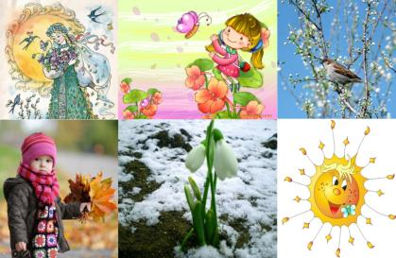

Комментарии. Готовые работы через документ-камеру проецируются на доску. Обратить внимание на то, использовала ли группа только стихотворные тексты, т. к. нужно было оформить поэтическую страничку, все ли произведения и иллюстрации посвящены весне. Идёт короткое обсуждение. Подводятся итоги.
Учитель. Ребята, всем спасибо за помощь. Вы очень помогли редакции журнала «Времена года»

Рефлексия. Оцените свою работу. Те, кто считает, что справился с заданием, поднимите солнышко, те, кто считает, что справился, но не всё получилось - поднимите картинку с солнышком и тучкой, те, у кого ничего пока не получилось поднимите картинку, на которой изображена тучка.

Список литературы

- Как проектировать универсальные учебные действия в начальной школе: от действия к мысли: пособие для учителя / [А.Г. Асмолов, Г.В. Бурменская, И.А. Володарская и др.]; под ред. А.Г. Асмолова. — М.: Просвещение, 2008. — 151 с.
- Воронцов А. Б. Проектные задачи в начальной школе / А. Б. Воронцов и др. – М.: Просвещение, 2011. – 176 с.
- Чумакова И. А. Проектная задача как способ формирования универсальных учебных действий младших школьников: учебно-методическое пособие для учителя. – Глазов, 2012. – 144 с.

